В школу — с добрым сердцем

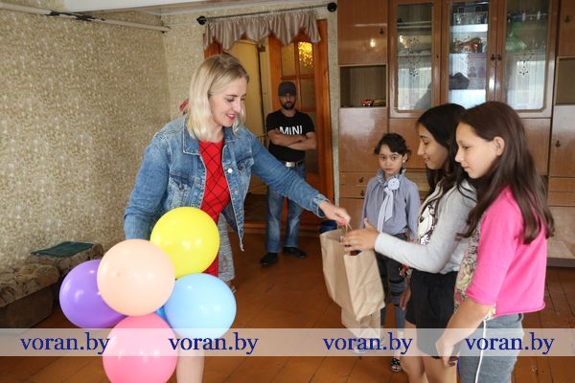
Накануне нового учебного года активисты вороновского союза молодежи подарили небольшой праздник детишкам из многодетных семей Фатимы и Михаила Александровичей и Андрея Бовшиса.
Связка разноцветных шариков, игрушки, пазлы — ребятишкам для настроения. А вот канцелярские принадлежности пригодятся им, когда сядут за парты.
Пятиклассницы Переганцевского УПК Даша и Самира Александровичи признались гостям, что немного скучают по школе, особенно по урокам физкультуры. Самира предпочитает подвижные спортивные игры — футбол, пионербол, баскетбол. Не раз успешно выступала за школу на районных соревнованиях по легкой атлетике. Даша еще очень любит петь. А второклассница Милана с нетерпением ждет уроков математики.
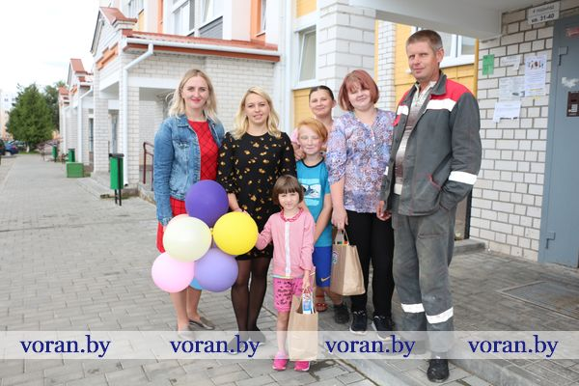
Настя, Маргарита, Даниэль и Лиана Бовшисы из райцентра во всю наслаждаются последними летними днями. Ребят мы застали за подвижными играми во дворе. Разрумяненные, улыбающиеся, они с интересом рассматривали гостей. Но сестрички и брат не только отдыхают. Они — хорошие помощники папы Андрея. Наверное, поэтому старшим детям и по душе уроки трудового обучения. Анастасия предпочитает вязать, Маргарита — шить. Даниэль мечтает освоить резьбу по дереву.
— К нашей традиционной акции «В школу с Добрым Сердцем» подключились практически все первичные организации БРСМ Вороновщины, — прокомментировала первый секретарь РК ОО «БРСМ» Наталья Метелица. — Они закупили необходимые детям канцтовары. Самые активные участники акции — Вороновский колледж, ПМС, Погородненская и Вороновская школы, РОЧС, отдел Департамента охраны МВД и другие. Учащаяся и работающая молодежь объединились для того, чтобы 1 сентября стало для ребят настоящим праздником.
Марина КОНДРАТОВИЧ.
Фото автора.
На 27 августа оказана помощь 553 семьям района, где воспитываются 929 детей, на сумму более 180 250 рублей.

